TROPI – SAFARI AMAZÓNICO
3N/4D

EXIGENCIA FÍSICA: Media Alta.
SALIDAS: Diarias en servicio regular.
VIGENCIA VIAJE: Hasta el 15 de Diciembre 2025.

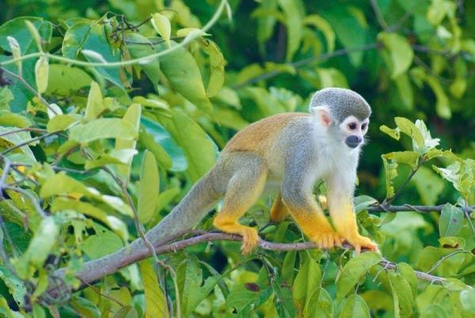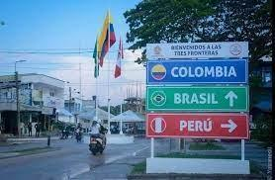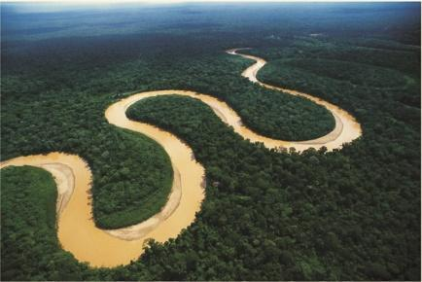

ITINERARIO
¡Descubre la magia del Amazonas, donde la selva abraza la aventura y la naturaleza revela sus secretos!

DÍA 1: LLEGADA A LETICIA
Comienza con la recogida en el aeropuerto de Leticia, seguido de un almuerzo incluido. Luego, se realizará un tour por los letreros turísticos de la ciudad, seguido del cruce de frontera hacia Brasil, donde se podrá cambiar divisas y visitar tiendas locales tradicionales. La jornada continuará con una visita al Mirador Komara en Brasil para disfrutar de vistas espectaculares. Finalmente, se procederá al traslado y acomodación en el hotel elegido, culminando con una cena en el hotel.

DÍA 2: ISLA DE LOS MICOS
Comenzarás el día con un delicioso desayuno en el hotel, seguido de un recorrido al puerto de Leticia, donde el encuentro está estimado para las 07:30 am. Luego, navegamos por el río Amazonas y visitarás la Isla de los Micos, así como la comunidad indígena de Macedonia o Puerto Alegría. Durante el trayecto, tendrás la oportunidad de avistar delfines rosados y grises. Posteriormente, llegarás a Puerto Nariño, conocido como el pesebre natural de Colombia, donde disfrutarás de un almuerzo tipo buffet con productos de la región. Después, visitarás la reserva natural para observar la Flor de Loto y la Planta Victoria Regia, antes de emprender la navegación de regreso a Leticia, con una llegada estimada entre las 5 PM y las 6 PM. Concluirán el día con una cena en el hotel.
DÍA 3: AVISTAMIENTO DE FAUNA Y FLORA
Iniciarás el día con una navegación por el río Amazonas hasta la ribera del río en Perú. Durante la caminata diurna, que durará de 2 a 3 horas según el ritmo del grupo en temporada seca, tendrás la oportunidad de avistar flora y fauna. En temporada de selva inundada, se utilizarán botes pequeños para la exploración. Al llegar a la cabaña de la reserva natural en Perú, disfrutarás de un almuerzo y una cena típica. También participarán en pesca artesanal y pasarás la noche en un hospedaje compartido en la reserva. Para finalizar, realizarás una caminata nocturna en la selva, donde podrás avistar caimanes.
DÍA 4: SALIDA
Comenzarás el día con un desayuno antes de la salida temprana de la reserva. Dependiendo de la temporada, realizarás una caminata o navegación hacia la ribera del río Amazonas. Luego, emprenderás la navegación de regreso a Leticia, donde te trasladarás al aeropuerto para tu vuelo de regreso a la ciudad de origen.

¡FIN DE NUESTROS SERVICIOS!

TARIFA POR PASAJERO EN PESOS COLOMBIANOS DESDE

HOTEL | SENCILLA | DOBLE | TRIPLE | CUÁDRUPLE
HOTEL ZURUMA 4 DÍAS / 3 NOCHES | $ 1.819.000 | $ 1.580.000 | $ 1.463.000 | $ 1.413.000
HOTEL SIAMI 4 DÍAS / 3 NOCHES | $ 1.825.000 | $ 1.563.000 | $ 1.468.000 | $ 1.364.000
HOTEL ANACONDA BAJA 4 DÍAS / 3 NOCHES | $ 2.118.000 | $ 1.865.000 | $ 1.764.000 | $ 1.683.000
HOTEL ANACONDA ALTA 4 DÍAS / 3 NOCHES | $ 2.209.000 | $ 1.958.000 | $ 1.830.000 | $ 1.758.000
HOTEL WAIRA 4 DÍAS / 3 NOCHES | $ 2.270.000 | $ 1.884.000 | $ 1.628.000 | N/A

INCLUYE:
- 2 noches de hospedaje en hotel seleccionado en Leticia y 1 noche de hospedaje compartido en reserva natural en Perú
- Traslados aeropuerto - hotel - aeropuerto en Leticia. (Transfer in – Out)
- Traslados a las actividades.
- Transportes fluviales por el río Amazonas.
- Tour por letreros turísticos de Leticia y Tabatinga Brasil
- Cruce de frontera con Brasil y cambio de divisa
- Vista al parque Zoobotánico cultural del ejército de Tabatinga Brasil, tiendas locales tradicionales de Tabatinga Brasil, Mirador Komara Brasil, visita a la comunidad indígena Ticuna de Macedonia (Colombia) y/o Puerto Alegría (Perú) para presentación de danzas y compra de artesanías elaboradas por la comunidad, reserva Victoria Regia o Flor de Loto, Isla de los Micos (según la temporada), Puerto Nariño, mirador Naipata de Puerto Nariño
- Avistamiento de delfines en el recorrido del río Amazonas (Si la naturaleza nos lo permite)
- Caminata o navegación diurna y nocturna en la reserva peruana Caimaneada. (avistamiento de caimanes)
- Pesca artesanal
- Avistamiento de flora y fauna
- Canotaje en lago del Perú
- Orientador local en español
- Guía local en español durante las actividades
- 3 desayunos, 3 almuerzos y 3 cenas**
- Asistencia médica y odontológica al viajero

NO INCLUYE:
- Tiquetes aéreos internacionales (consulta por nuestras tarifas especiales).
- Impuesto de turismo en el ingreso a Leticia ($50.000 COP en efectivo)
- Impuesto de ingreso a Puerto Nariño ($20.000 COP en efectivo)
- Gastos personales, extras, propinas, Seguro viaje /Salud, Fee Bancario.
- Todos los impuestos en destino se cobran en pesos colombianos en efectivo y no están incluidos en los planes

CONDICIONES:
- Tarifa por persona en pesos colombianos.
- Para garantía de reserva se requiere un depósito del 50 % del valor del paquete por persona.
- El pago total deberá realizarse 60 días previo al inicio del viaje.
- La hora de check in es a las 03:00 pm y check out a las 11:00 am.
- Tarifas sujetas a cambios sin previo aviso.
- Actividades y traslados en servicio regular-compartido.
- El orden y horarios de las actividades puede cambiar de acuerdo con horarios de vuelos, logística y condiciones climáticas; sin embargo se busca realizar todas las actividades.
- Se sugiere llegar al destino antes del mediodía y el vuelo de regreso desde el mediodía en adelante para poder cumplir con el itinerario
- Todos los impuestos en destino se cobran en pesos colombianos en efectivo y no están incluidos en los paquetes.
- Debido a al tipo de actividades NO es recomendado viajar con niños de brazos
Edad mínima recomendada para las actividades 7 -10 años y se cobra igual que un adulto.
- Plan NO recomendado para personas con problemas de movilidad y/o respiratorios. No apto para personas de avanzada edad.

CAMBIOS Y/O CANCELACIONES:
Los cambios y/o cancelaciones deben hacerse por escrito por correo electrónico, cancelaciones y/o cambios verbales no serán aceptados. En el caso que el pasajero cancele servicios y/o hoteles estando de viaje, es importante que obtenga del operador u hotel un número de cancelación. En todos los casos nos reservamos el derecho de cobrar un cargo por los cambios hechos.

PENALIDADES Y GASTOS POR CANCELACIONES (CLIENTE):
- Cancelación después del derecho de retracto y 40 días antes del inicio: cargo del 30%.
- Cancelación entre 39 y 20 días antes del inicio: cargo del 50%.
- Cancelación a menos de 19 días del inicio o no show: cargo del 100%

NO SHOW: En caso de que el cliente no se presente, el servicio será considerado prestado.
No tendrá derecho a devolución. Cambios hechos fuera del tiempo están sujetos a cargos.

RECOMENDACIONES
- Llevar termo para recargar agua potable en los dispensadores del hotel o nuestra oficina.
- Llevar ropa que cubra brazos y piernas
- Llevar repelente y bloqueador solar y kit de aseo personal
- El internet en Leticia es muy inestable por lo cual no se garantiza conectividad y no es recomendable para teletrabajo o reuniones virtuales
- Llevar dinero en efectivo, Leticia cuenta con cajeros de los bancos, BBVA, Bancolombia, Grupo Aval y Servibanca. Debido al internet es posible que no puedas hacer transferencias: (Nequi, Daviplata, interbancarias) Solo algunos restaurantes manejan datafono.
- Importante no consumir bebidas embriagantes ni sustancias psicoactivas antes o durante las actividades.
- Late Check Out – teniendo en cuenta que debes entregar tu habitación según las políticas de cada hotel, tendrás la opción de pagar un adicional el cual acordarás con el hotel en caso de que quieras permanecer más tiempo en la habitación y está sujeto a disponibilidad del hotel.
- Si el plan tomado incluye noche en la reserva peruana el día que inicia la actividad debes entregar la habitación y dejar tus maletas en la recepción del hotel o en la oficina de la agencia. Recuerde llevar una tula o mochila pequeña con kit de aseo personal, toalla pequeña y una muda de ropa de cambio ya que se regresa al siguiente día

DOCUMENTOS REQUERIDOS

- Documento de identificación vigente (Pasaporte o cédula de ciudadanía).
- Certificado internacional de vacunación contra la fiebre amarilla, que se debe aplicar al menos 15 días antes del viaje.
- Los menores de 18 años deben estar acompañados por un padre, tutor legal o contar con una autorización firmada y copia de la identificación de sus padres. El hotel se reserva el derecho de admisión.
- Carné de la EPS, medicina prepagada.

CLÁUSULA DE RESPONSABILIDAD: https://www.tropitours.co/es/clausula-de-responsabilidad

Es responsabilidad del viajero y su agente de viajes asegurar todos los requisitos de viaje, por lo cual TROPITOURS.CO, declina toda responsabilidad monetaria en caso de ser rechazado en el abordaje por falta de los requisitos completos. Todos los gastos generados serán por cuenta del viajero y se aplicarán las condiciones establecidas.

